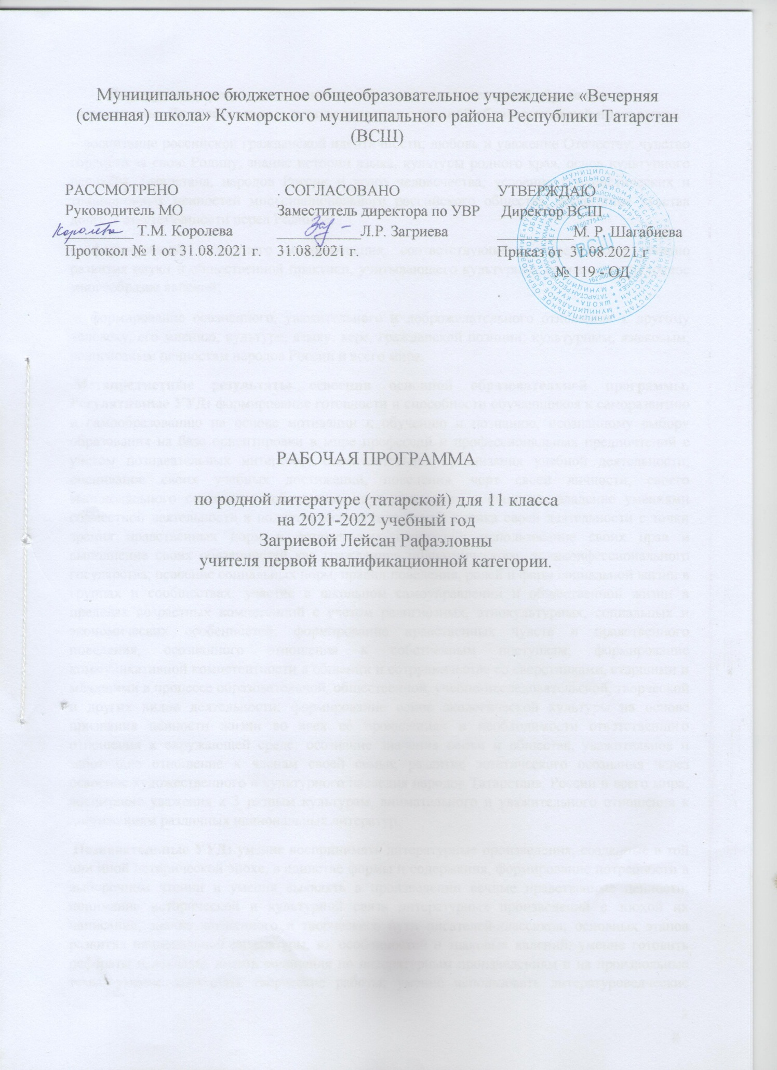

Планируемые результаты освоения обучающимися основной образовательной программы. Личностные результаты освоения основной образовательной программы.
− воспитание российской гражданской идентичности: любовь и уважение Отечеству, чувство гордости за свою Родину, знание истории языка, культуры родного края, основ культурного наследия Татарстана, народов России и всего человечества, усвоение гуманистических и традиционных ценностей многонационального российского общества, воспитание чувства долга и ответственности перед Родиной;
− формирование целостного мировоззрения, соответствующего современному уровню развития науки и общественной практики, учитывающего культурное, социальное, духовное многообразие явлений;
− формирование осознанного, уважительного и доброжелательного отношения к другому человеку, его мнению, культуре, языку, вере, гражданской позиции; культурным, языковым, религиозным ценностям народов России и всего мира.
Метапредметные результаты освоения основной образовательной программы. Регулятивные УУД: формирование готовности и способности обучающихся к саморазвитию и самообразованию на основе мотивации к обучению и познанию, осознанному выбору образования на базе ориентировки в мире профессий и профессиональных предпочтений с учетом познавательных интересов; самостоятельная организация учебной деятельности; оценивание своих учебных достижений, поведения, черт своей личности, своего эмоционального состояния; соблюдение норм поведения в социуме; владение умениями совместной деятельности в полиэтническом коллективе; оценка своей деятельности с точки зрения нравственных норм и эстетических ценностей; использование своих прав и выполнение своих обязанностей как гражданина полиэтнического, поликонфессионального государства; освоение социальных норм, правил поведения, ролей и форм социальной жизни в группах и сообществах; участие в школьном самоуправлении и общественной жизни в пределах возрастных компетенций с учѐтом религиозных, этнокультурных, социальных и экономических особенностей; формирование нравственных чувств и нравственного поведения, осознанного отношения к собственным поступкам; формирование коммуникативной компетентности в общении и сотрудничестве со сверстниками, старшими и младшими в процессе образовательной, общественной, учебно-исследовательской, творческой и других видов деятельности; формирование основ экологической культуры на основе признания ценности жизни во всех еѐ проявлениях и необходимости ответственного отношения к окружающей среде; осознание значения семьи и общества, уважительное и заботливое отношение к членам своей семьи; развитие эстетического осознания через освоение художественного и культурного наследия народов Татарстана, России и всего мира; воспитание уважения к 3 разным культурам, внимательного и уважительного отношения к достижениям различных национальных литератур.
Познавательные УУД: умение воспринимать литературные произведения, созданные в той или иной исторической эпохе, в единстве формы и содержания, формирование потребности в выборочном чтении и умения выявлять в произведении вечные нравственные ценности; понимание исторической и культурной связи литературных произведений с эпохой их написания; знание жизненного и творческого пути писателей-классиков; основных этапов развития национальной литературы, их особенностей и знаковых явлений; умение готовить рефераты и доклады, писать сочинения по литературным произведениям и на произвольные темы, умение выполнять творческие работы; умение использовать литературоведческие термины при анализе истории литературы; формирование собственного отношения и оценки к произведениям национальной литературы, их содержанию, умения устного и письменного высказывания мнения о произведении, о творчестве писателя и о литературном периоде; умение интерпретировать прочитанное литературное произведение с учетом литературного периода, когда оно было создано; умение оценивать мастерство автора и умение формировать собственное отношение к нему.
Коммуникативные УУД: определяет цели, распределяет функции участников, правила и способы взаимодействия; контролирует и корректирует действия партнѐра на основе совместно определенных критериев; задает партнеру вопросы по способу выполнения действия; организовывает и планирует учебное сотрудничество с учителем и сверстниками, определяет цели и функции участников, способы взаимодействия; планирует общие способы работы; осуществляет контроль, коррекцию, оценку действий партнѐра, умеет убеждать; умеет с достаточной полнотой и точностью выражать свои мысли в соответствии с задачами и условиями коммуникации; владеет монологической и диалогической формами речи в соответствии с грамматическими и синтаксическими нормами родного языка; соотносит позицию автора с собственной точкой зрения; умеет рганизовывать работу в паре, группе (самостоятельно определять цели, роли, задавать вопросы, вырабатывать решения); соотносит позицию автора с собственной точкой зрения; излагает своѐ мнение (в монологе, диалоге, полилоге), аргументируя его, подтверждая фактами, выдвигая контраргументы.
Предметные результаты освоения основной образовательной программы. Выпускник научится: умению воспринимать литературные произведения, созданные в той или иной исторической эпохе; формированию навыков в выборочном чтении и умения выявлять в произведении вечные нравственные ценности; пониманию исторической и культурной связи литературных произведений с эпохой их написания; знанию жизненного и творческого пути писателей-классиков; основных этапов развития национальной литературы, их особенностей и знаковых явлений; умению готовить рефераты, доклады, проекты, умению выполнять творческие работы; умению использовать литературоведческие термины при анализе истории литературы; приобщению к духовно-нравственным ценностям родной литературы; формированию собственного отношения и оценки к произведениям родной литературы, их содержанию, умения устного и письменного высказывания мнения о произведении, о творчестве писателя и о литературном периоде; умению интерпретировать прочитанное литературное произведение с учетом исторического периода; умению оценивать мастерство автора и умению формировать собственное отношение к нему; формированию общего представления об образной природе литературного произведения, воспитание эстетического вкуса; воспитанию уважения к разным культурам, внимательного и уважительного отношения к достижениям различных национальных литератур.
Выпускник получит возможность научиться: ориентироваться в художественных произведениях; творческой самореализации в процессе осуществления собственных литературно-писательских замыслов в различных видах литературной деятельности; 4 организовывать культурный досуг, самостоятельную литературно-творческую деятельность, использовать ИКТ в литературном творчестве; оказывать помощь в организации и проведении школьных культурно-массовых мероприятий, представлять широкой публике результаты собственной литературно-творческой деятельности

Содержание учебного предмета.
1.Влияние историко-общественных, культурных событий (революции, гражданская война) на литературу (3 часа). Культура, Литература 1920-1930-х годов. Противоречивое развитие татарской литературы в этот период. Влияние историко-общественных, культурных событий (создание колхозов, репрессии, 2-я замена алфавита) на литературу.
2. Жизненный путь, творчество Г. Ибрагимова (4 часа). Роман «Дочь казака» ("Казак кызы"). Сюжет-композиция романа. Описание национально-освободительного движения в романе «Дочь казака» ("Казак кызы"). Написание литературного сочинения. Описание природных явлений в романе «Дочь казака»("Казак кызы").
3.Обзор творчества К. Тинчурина (7 часов ). Драма К. Тинчурина “Угасшие звезды” (“Сүнгән йолдызлар”). Главная тема К. Тинчурина в драме “Угасшие звезды” (“Сүнгән йолдызлар”) и его своеобразная передача через образы.Теория литературы: литературный жанр. Драма. Сочинение «Мое отношение к Надиру на “Угасших звездах”. Новинка комедии “Американ"К. Тинчурина.Теория литературы. Литературный жанр. Комедия. История литературы. Поиск новых литературных течений. Зачет № 1.по творчеству КаримаТинчурина.
4.Жизненный путь, творчество Хади Такташа (7часов ). Поэма ХадиТакташа «Покаяния любви» (“Мәхәббәт тәүбәсе”). Анализ поэмы «Покаяния любви» (“Мәхәббәт тәүбәсе”): тематика и проблематика, сюжет-композиция. Знакомство с трагедией Хади Такташа «Сыны Земли», определение сюжета. Теория литературы. Литературный жанр: трагедия. «Сыновья Земли» (“Җир уллары”) Хади Такташа. Идея трагедии, проблематика. Система образов в произведении ХадиТакташа. Отличительная черта персонажей, мастерство раскрытия характеров.
5.Творчество и жизненный путь Аделя Кутуя (4 часа). Повесть “Неотосланные письма” (“Тапшырылмаган хатлар”) Аделя Кутуя. Особенность написания произведения. В произведении показаны события, происходящие в стране. Проявление коллективного хозяйства, репрессий. Мир, который писатель описал в произведении “Неотосланные письма” (“Тапшырылмаган хатлар”): портрет, пейзаж, психологические подходы, литературные детали.
6.Отражение явлений вульгарного социализма в литературе 20-30-х годов (4 часа). Принятие социализма как основного творческого метода. Произошедшие изменения в развитии литературных видов, литературных течений в 20-30-е годы. Традиционность, преемственность, народность, историчность, национальность. Зачет № 2 по литературе 20-30 лет.
7.Проникновение новых направлений, течений татарской литературы: символизм, имажинизм, футуризм и др. (7 часов). Проникновение новых направлений, течений татарской литературы: символизм, имажинизм, футуризм и др. Изобразительные средства в литературе 20-30 - х годов. Изменения в стихотворной структуре. Особенность литературной критики.
8. Великая Отечественная война и ее отражение в литературе (2 часа). Культура военного времени. Развитие литературы.
9. Муса Джалиль-пример мужества и самоотверженности (7 часов). Знакомство с циклом “Моабитские тетради" (“Моабит дәфтәрләре”) М. Джалиля. Системный анализ цикла “Моабитские тетради" (“Моабит дәфтәрләре”) М. Джалиля (тематика, проблематика, сюжет-композиция и др.) лирический герой произведений М. Джалиля. Внеклассное чтение. Р. Мустафин «По следу сорванной песни» (“Өзелгән җыр эзеннән”). Зачет №3 по творчеству Мусы Джалиля.Цикл “Моабитские тетради" (“Моабит дәфтәрләре”) М. Джалиля - пример гражданской лирики.
10. Творчество военного времени Амирхана Еники (4 часа). Мир, описанный в рассказах«Мать и дочь» (“Ана һәм кыз”), «На один час» (“Бер генә сәгатькә”). Особое отношение к теме войныв произведениях писателя. Роль литературной детали военного времени.в произведениях А. Еники
11. Теория литературы. Литературный жанр: рассказ (1 час).
12. Жизненный путь, творчество Фатиха Хусни (3 часа ). Повесть Фатиха Хусни “Перстень” (“Йөзек кашы”). В произведении отражены принципы народности, историзма, национализма.
13. Практическая работа. Литературная критика (1 час).
14. Специфика литературы времен Великой Отечественной войны (1 час ).
15. Жизненный путь, творчество Фатиха Карима (4 часа ). Ф. Карим-солдат и поэт. Сюжет повести "Записки разведчика" (“Разведчик язмалары”). Сюжетное содержание «Записки разведчика» (“Разведчик язмалары”). Использованныеавтором методы в раскрытии основной идеипроизведения. Основные образы в повести.
16. Жизнь и творчество Мирхайдара Файзи (5 часов ). М. Файзи драмы «Галиябану» («Галиябану»), «Белый калфак» ("Ак калфак"). Основная тема и сюжет драм, композиция. Система образов в заданных драмах. М. Файзи-мастер драмы.
17. Творчество наших земляков-журналистов (1 час ).
18. Творчество и жизненный путь Фатиха Амирхана (3 часа). Ф.Амирхан “Шафигулла агай” - рассказ. Язык рассказа, система образов.
19. Культура послевоенного периода 50-60-е годы. Положительное влияние “хрущевской оттепели” на искусство слова. (4 часа) Зачет № 4.по литературе времен Великой Отечественной войны. Литературное произведение: тематика и проблематика, сюжет, композиция. Система образов. Персонаж. Характер. Тип. Лирический герой. По указанным темам. Мир, описанный в произведениях: портрет, пейзаж, психологизм, деталь. Юмор и сатира. Обобщение и повторение тем, выполненных в 11 классе. Контрольная работа – 3.

Календарно тематический план.
№ | Тема урока | Время проведения |  | Примечание
№ | Тема урока | План срок исполнения | Фактическое время выполнения | Примечание
 | Влияние историко-общественных, культурных событий (революции, гражданская война) на литературу. | 04.09
 | Культура, литература 1920-1930-х годов. Противоречивое развитие татарской литературы в этот период. | 07.09
 | Влияние историко-общественных, культурных событий (создание колхозов, репрессии, 2-я замена алфавита) на литературу. | 11.09
 | Входная контрольная работа. Жизнь и творчество Г. Ибрагимова. | 14.09
 | Работа над ошибками. Роман «Дочь казака» ("Казак кызы"). Сюжет и композиция романа. | 18.09
 | Описание национально-освободительного движения в романе  «Дочь казака» ("Казак кызы"). | 21.09
 | Написание литературного сочинения. Описание природных явлений в романе «Дочь казака» ("Казак кызы"). | 25.09
 | Обзор творчества К. Тинчурина. | 28.09
 | Драма К. Тинчурина «Угасшие звезды» (“Сүнгән йолдызлар”). | 02.10
 | Главная тема в драме К. Тинчурина «Угасшие звезды» (“Сүнгән йолдызлар”) и его своеобразная передача через образы. Теория литературы: литературный жанр. Драма. | 05.10
 | Сочинение «Мое отношение к Надиру в «Угасших звездах». | 09.10
 | Новинка комедии К.Тинчурина “Американ" (“Американ”). Теория литературы. Литературный жанр. Комедия. | 12.10
 | История литературы. Поиск новых литературных течений. | 16.10
 | Повторение по творчеству Карима Тинчурина. | 19.10
 | Жизненный путь, творчество Хади Такташа. | 23.10
 | Поэма «Покаяния любви» (“Мәхәббәт тәүбәсе”) Хади Такташ. | 26.10
 | Анализ поэмы «Покаяния любви» (“Мәхәббәт тәүбәсе”): тематика и проблематика, сюжет-композиция. | 30.10
 | Знакомство с трагедией Хади Такташа “Сыновья земли" (“Җир уллары”), определение сюжета. Теория литературы. Литературный жанр: трагедия. | 09.11
 | Идея трагедии Хади Такташа “Сыновья Земли” (“Җир уллары”), - проблематика. | 12.11
 | Система образов в произведении Хади Такташа. Отличительная черта персонажей, мастерство раскрытия характеров. | 15.11
 | Творчество и жизненный путь Аделя Кутуя. | 19.11
 | Повесть “Неотосланные письма” (“Тапшырылмаган хатлар”) Аделя Кутуя. Особенность написания произведения. | 22.11
 | В произведении описаны события, происходящие в стране. Проявление коллективного хозяйства, репрессий. | 26.11
 | Мир, описанный в произведении "Неотосланные письма": портрет, пейзаж, психологические подходы, литературные детали. | 26.11
 | Отражение явления вульгарного социализма в литературе 20-30-х годов. | 29.11
 | Принятие социалистического реализма, как основного творческого метода. | 03.12
 | Произошедшие изменения в 20-30-е годы в развитии литературных видов, литературных течений. | 06.12
 | Традиционность, преемственность, народность, историчность, национальность. | 10.12
 | Контрольная работа по литературе 20-30 лет. | 13.12
 | Работа над ошибками. Проникновение новых направлений, течений татарской литературы: символизм, имажинизм, футуризм и др. | 13.12
 | Языковой стиль произведений литературы 20-30 - х годов. | 17.12
 | Изобразительные средства в литературе 20-30 - х годов. | 20.12
 | Изменения в структуре.стихотворений. | 24.12
 | Особенность литературной критики. | 27.12
 | Великая Отечественная война и ее отражение в литературе. | 14.01
 | Культура военного времени. Развитие литературы. | 17.01
 | Муса Джалиль - пример мужества и самоотверженности. | 21.01
 | Знакомство с циклом «Моабитские тетради» (“Моабит дәфтәрләре”) М. Джалиля. | 24.01
 | Систематический анализ цикла «Моабитские тетради» (“Моабит дәфтәрләре”) М. Джалиля. Тематика, проблематика, сюжет-композиция и др. | 28.01
 | Лирический герой произведений М. Джалиля. | 31.01
 | Внеклассное чтение. Р. Мустафин " По следам прерванной песни” (“Өзелгән җыр эзеннән”). | 04.02
 | Зачет №3 по творчеству Мусы Джалиля. | 07.02
 | Цикл «Моабитские тетради» (“Моабит дәфтәрләре”) М. Джалиля - пример гражданской лирики” | 11.02
 | Творчество Амирхана Еники в военное время. | 14.02
 | Мир, описанный в рассказах «Мать и дочь» (“Ана һәм кыз”), «На один час» (“Бер генә сәгатькә”). | 18.02
 | Особое отношение к теме войны в произведениях писателя | 21.02
 | Роль литературной детали в произведениях А. Еники военного времени. | 25.02
 | Теория литературы. Литературный жанр: рассказ. | 28.02
 | Жизненный путь, творчество Фатиха Хусни | 04.03
 | Повесть Фатиха Хусни “Перстень” (“Йөзек кашы”). | 07.03
 | Принципы народности, историзма, национализма в произведении. | 11.03
 | Практическая работа. Литературная критика. | 14.03
 | Особенность литературы времен Великой Отечественной войны. | 18.03
 | Жизнь и творчество Фатиха Карима. | 21.03
 | Ф. Карим-солдат и поэт. | 25.03
 | Сюжетное содержание "Записки разведчика" (“Разведчик язмалары”). | 08.04
 | Использованные автором методы в раскрытии основной идеи произведения. | 11.04
 | Жизнь и творчество Мирхайдара Файзи. | 15.04
 | М. Файзи драмы "Галиябану”, ("Галиябану”), «Белый калфак» ("Ак калфак"). | 18.04
 | Основная тема и сюжет драм, композиция. | 22.04
 | Система образов в драмах. | 25.04
 | Творчество наших земляков-журналистов. | 29.04
 | «М. Файзи - мастер драмы» свободная письменная работа. | 02.05
 | Творчество и жизненный путь Фатиха Амирхана. | 06.05
 | Ф.Амирхан “Шафигулла агай” - рассказ. Язык рассказа, система образов. | 13.05
 | Итоговая контрольная работа | 16.05
 | Работа над ошибками. Культура послевоенного периода (50-60-е годы) Положительное влияние “Хрущевской оттепели” (“Хрущев җепшеклегенең”) на искусство слова. | 20.05
 | Повторение по литературе Великой Отечественной войны. | 23.05
 | Литературное произведение: тематика и проблематика. Мир, описанный в произведениях: портрет, пейзаж, психологизм, деталь. | 27.05
 | Обобщение и повторение тем, пройденных в 11 классе. | 30.05

